###### **Změny ve mzdách od 1.1.2020**

Obsah

Legislativní konstanty 1

Nastavení kalendářů 2

Parametry nemocenských dávek 2

Nově zavedené algoritmy 2

Denní vyměřovací základ 2

Solidární zvýšení daně 3

Import nepřítomností pro nemoc z XML 5

Import nepřítomnosti pro nemoc 5

Tento dokument obsahuje popis změn, které nastaly od 1.1.2020. Většinu změn je možné nahrát automaticky pomocí Sady vzdálených funkcí (sada Mzdy -nastavení pro aktuální rok). Změny, které budete muset nastavit sami jsou v textu označené červeně.

Doporučujeme nastavit změny až po provedení uzávěrky za prosinec 2019.

## Legislativní konstanty

* **Max. (SP) vyměřovací základ** (mz27vymz) má od 1.1.2020 hodnotu **1** **672 080** Kč
* **Solidární daň se platí od částky** (mz27maxsol) má od 1.1.2020 hodnotu **139 340** Kč, je to částka, nad kterou zaměstnanec odvádí solidární daň
* **Min. mzda měsíční** (mz27zpnepl)má od 1.1.2020 hodnotu **14 600** Kč
* **Min. mzda hodinová** (mz27minhod)má od 1.1.2020 hodnotu **87,30** Kč
* **Plnění povinného podílu** (mz27povpln) má od 1.1.2020 hodnotu **83 572,50** Kč
* **Horní limit vyplacení měs. daň. bonusu** (mz27dzbol2) má od 1.1.2020 hodnotu **7 300** Kč
* **Částka na osobu povinného** (mz27exepra) má od 1.1.2020 hodnotu **6 608** Kč
* **Částka na osobu vyživovanou** (mz27exevyz) má od 1.1.2020 hodnotu **1 652** Kč
* **Částka srážená bez omezení** (mz27exebez) má od 1.1.2020 hodnotu **19 824** Kč

## Nastavení kalendářů

Změnu nelze provést automaticky, je potřeba ji nastavit ručně.

Nejpozději po uzávěrce za 12/2019 si vygenerujte kompletní kalendáře (měsíční nebo denní) pro rok 2020.

Vygenerujte si i plánovací kalendář ve variantě měsíční a ve variantě denní (i když jinak používáte kalendáře denní). Jinak nedojde k výpočtu měsíčních průměrů. Identifikaci plánovacího kalendáře zjistíte v činnosti Parametry – záložka Chování.

Když není vygenerován plánovací kalendář ve variantě denní, pak program pracuje chybně s minimální mzdou, objevuje se hlášení MIN001, i když se objevit nemá !!!!!!!!!!!!!

Všechny kalendáře vygenerujete v činnosti DEFINICE - Pracovní doba.

Pokud nevyužíváte „Číselník svátků“, pak na dotaz „Provést opravu pracovních dnů na svátky dle číselníku svátků?“ odpovězte Ne.

Na ftp v sekci Pro_zakazniky/_novinky/2020_MZD/Balicky/ je k dispozici balíček 2020_Svatky.bex, který obsahuje definici svátků pro rok 2020.

<ftp://bmftp@192.168.1.254/Pro_zakazniky/_novinky/2020_MZD/Balicky/2020_SVATKY.BEX>

## Parametry nemocenských dávek

Ministerstvo práce a sociálních věcí vyhlašuje pro účely nemocenského pojištění výše redukčních hranic pro úpravu denního vyměřovacího základu platných v roce 2020:

a) první redukční hranice 1 162 Kč (1 090 Kč v roce 2019),

b) druhá redukční hranice1 742 Kč (1 635 Kč v roce 2019),

c) třetí redukční hranice 3 484 Kč (3 270 Kč v roce 2019).

### Nově zavedené algoritmy

A20A – algoritmus pro nemoci, vzniklé po 1.1.2020

### Denní vyměřovací základ

ZAK20N – Základ redukovaný N

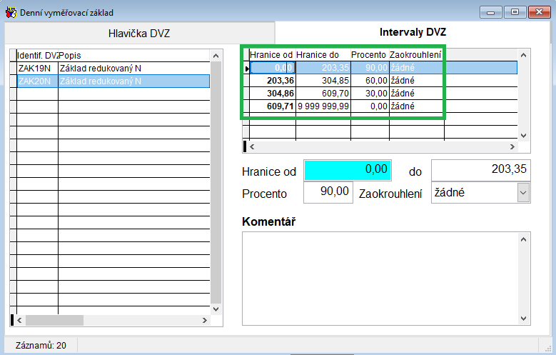

## Solidární zvýšení daně

Od ledna 2020 dochází na základě zvýšení průměrné mzdy v národním hospodářství pro účely důchodového pojištění stanovené podle zákona upravujícího pojistné na sociální zabezpečení ke zvýšení hranice, nad kterou je kalkulována solidární daň. Daň se vypočte jako 7 % z rozdílu mezipříjmy vstupujícími do dílčího základu daně a 4 násobkem průměrné mzdy v období (měsíci). Průměrná mzda je rovna pro rok 2019 částce 34 835 Kč. Hranice pro uplatnění solidární daně je tedy od ledna 2020 rovna částce 139 340 Kč.

Změna by se měla aplikovat spuštěním vzdálené funkce Mzdy - kontrola pro výpočet.

V činnosti **Daňové tabulky** **souhrnné** zůstává v platnosti tabulka **DSOL01.**

Nastavte dvě nové hodnoty:

* Hodnotu 0 – 139 340, pevná část 0, procento 0, zálohová, platnost od 1.1.2020
* Hodnotu 139 341 – 999999999999, pevná část 0, procento 7, zálohová, platnost od 1.1.2020

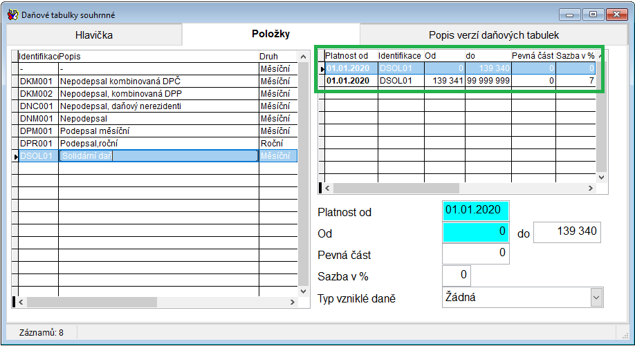

Na FTP serveru v sekci Pro_zakazniky/_novinky/2020_MZD/Balicky je k dispozici balíček DT_SOLIDARNI_DAN.BEX obsahující parametry daňové tabulky Solidární daň.

<ftp://bmftp@192.168.1.254/Pro_zakazniky/_novinky/2020_MZD/Balicky/DT_SOLIDARNI_DAN.BEX>

## Import nepřítomností pro nemoc z XML

Ve vzdálených funkcích v sekci Různé – Knihovny, Externí příkazy, … je k dispozici ke stažení Doplňující vlastnost formuláře Nepřítomnost pro nemoc Import nepřítomností pro nemoc

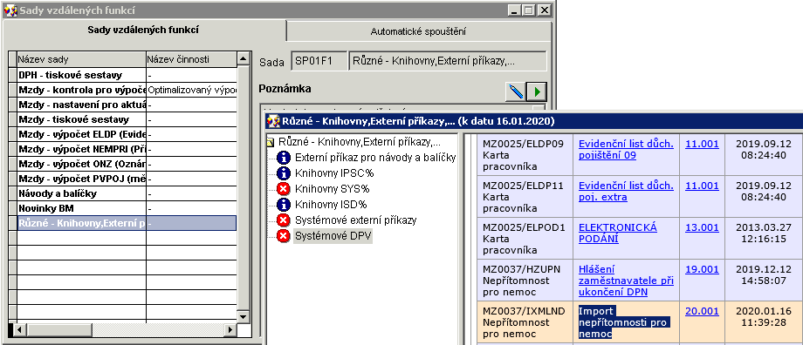

### Import nepřítomnosti pro nemoc

Samotná činnost se spouští z menu Volby na formuláři Nepřítomnost pro nemoc

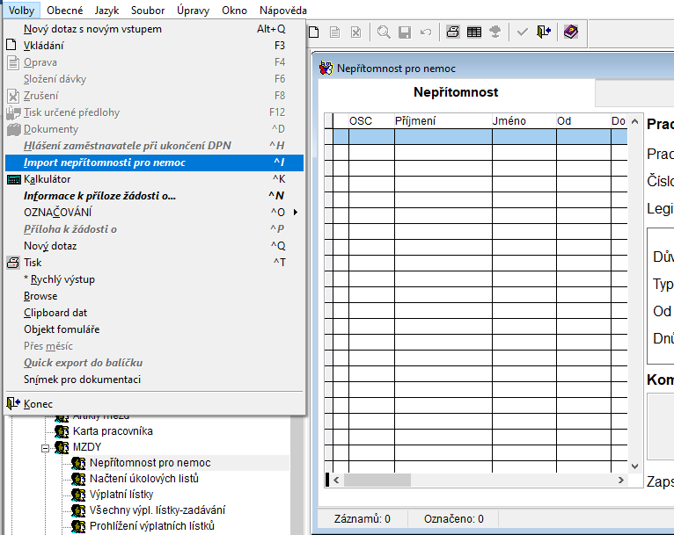

Po spuštění následuje dotaz na importovaný soubor. Importovat lze buďto ze souboru vznikDpnInfo.xml nebo vznikDpnOznam.xml. Pokud dojde k výběru XML souboru, který neodpovídá definici eNeschopenek, je o tom zobrazena zpráva a import je přerušen.

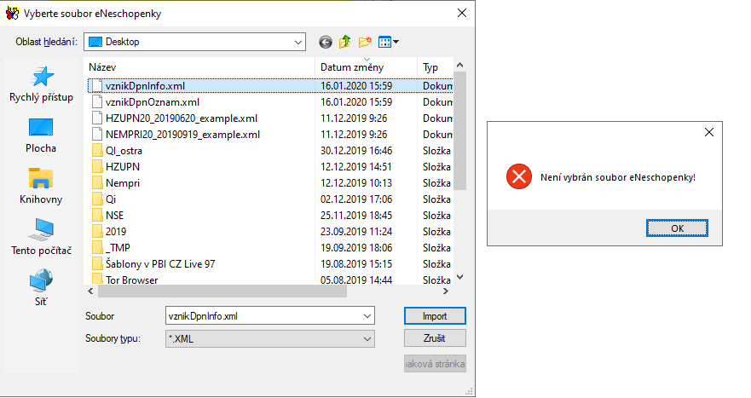

Systém se pokusí dohledat pracovníka dle údajů obsažených v souboru, pokud se mu to nepodaří, zobrazí se zpráva a dojde k naimportování údajů s nepřiřazeným pracovníkem, v poznámce je zapsáno jméno, příjmení a datum narození převzaté z XML souboru.

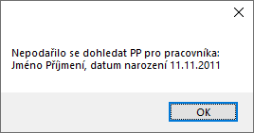

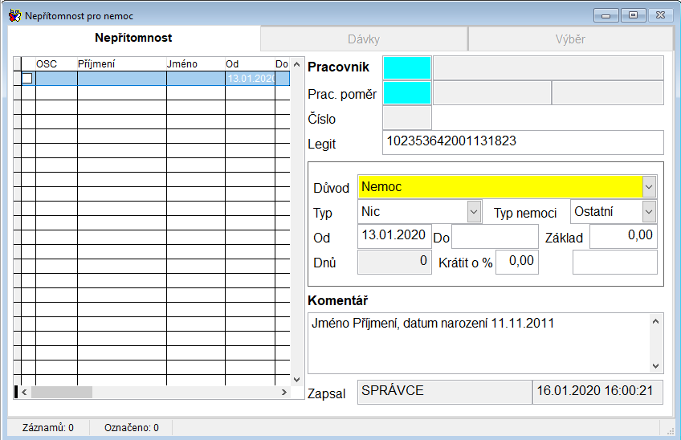

Pokud se systému podaří dle údajů z importovaného souboru dohledat pracovníka, pak je naimportována identifikace pracovníka a jeho pracovního poměru.

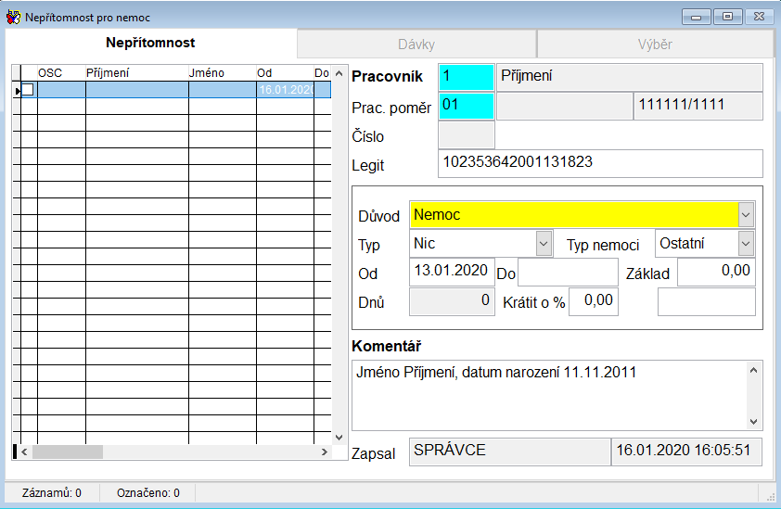

V případě, že importovaný soubor obsahuje údaje obsahující stejné číslo rozhodnutí, které je již obsaženo v datech, je zobrazeno upozornění na existenci zaevidovaných dat a import je přerušen.

